Comunicato stampa

Riferimento | STIEBEL ELTRON |  | Data | 17 dicembre 2022
Telefono | 056 464 05 00 |  | e-mail | presse@stiebel-eltron.ch

STIEBEL ELTRON supera il miliardo di fatturato e amplia la dirigenza

Alla fine di novembre il gruppo STIEBEL ELTRON ha raggiunto una pietra miliare nella propria storia aziendale: il fatturato annuo ha superato il magico traguardo del miliardo di euro dopo soli undici mesi. "È un grande successo di cui tutti i dipendenti dell'azienda possono essere orgogliosi", afferma il direttore dr. Kai Schiefelbein. Nel quadro di questa rapida crescita l'azienda a conduzione familiare estende la propria dirigenza, nominando con effetto immediato l'austriaco dr. Christian Herbinger responsabile della regione Germania-Austria-Svizzera.

Il gruppo STIEBEL ELTRON comunica cifre impressionanti. Nel 2017 il fatturato era ancora all’incirca la metà di quello attuale, cioè più di 500 milioni di euro. Ciascuno degli anni successivi ha registrato nuovi record: dai 550 milioni del 2018, il fatturato è salito a 594 milioni di euro nel 2019 e a 700 milioni di euro nel 2020. L'anno scorso era già pari a 830 milioni di euro, ora è stato raggiunto il miliardo. "L'aumento è ovviamente dovuto in gran parte all'enorme incremento delle vendite di pompe di calore, ma anche tutti gli altri gruppi di prodotti contribuiscono al successo", sottolinea Kai Schiefelbein. "Certo, attualmente il nostro portafoglio trae grandi benefici dalla situazione politica globale", continua, "ma alla base di questo successo sono state e sono decisioni lungimiranti prese in passato, in particolare la coerente promozione del sistema di riscaldamento ecologico con pompa di calore e quindi l'attenzione per le energie rinnovabili, nonché gli investimenti in tecnologia e produzione."

Adeguamento organizzativo
I rapidi sviluppi implicano anche provvedimenti organizzativi. Il dr. Christian Herbinger rafforzerà in futuro la direzione nella nuova posizione di «direttore regionale» per le società di vendita in Germania, Austria e Svizzera. Il quarantottenne austriaco ha già ricoperto numerosi incarichi dirigenziali nel settore del riscaldamento e dell'energia e, da ultimo, ha diretto la Vaillant Group Austria GmbH. Negli anni precedenti Herbinger aveva acquisito preziosa esperienza nel settore come responsabile commerciale di un fornitore di energia. "Siamo lieti di avere con noi un esperto assoluto del settore", conferma soddisfatto Kai Schiefelbein.

Il nuovo uomo in carica è pieno di grinta. "STIEBEL ELTRON è una delle aziende leader nel campo delle pompe di calore e importante promotore della svolta energetica con un'attenzione particolare alle energie rinnovabili - un'azienda di punta del settore", afferma Herbinger, che ha conseguito un dottorato in economia aziendale ed è anche membro del consiglio direttivo dell'associazione WPA Wärmepumpe Austria. "Con il forte team di STIEBEL ELTRON e l'eccellente portafoglio di prodotti, continueremo a rafforzare la buona collaborazione con gli artigiani specializzati, espandendo ulteriormente la nostra posizione di mercato."

Didascalie:
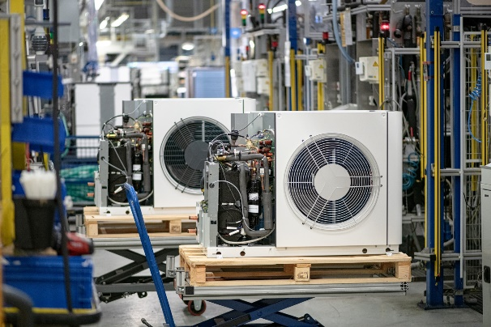
Foto 1: Pietra miliare nella storia aziendale di STIEBEL ELTRON: il produttore di pompe di calore supera il miliardo di fatturato.

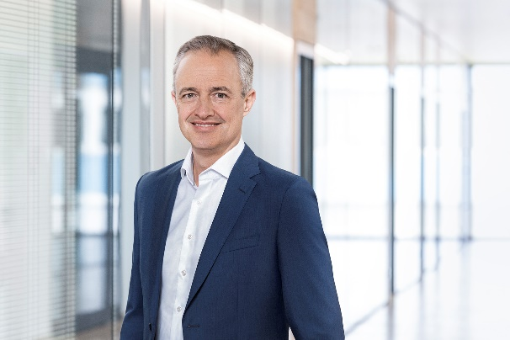
Foto 2: Il dr. Christian Herbinger (48 anni) è il nuovo "direttore regionale Germania-Austria-Svizzera" del gruppo STIEBEL ELTRON.

